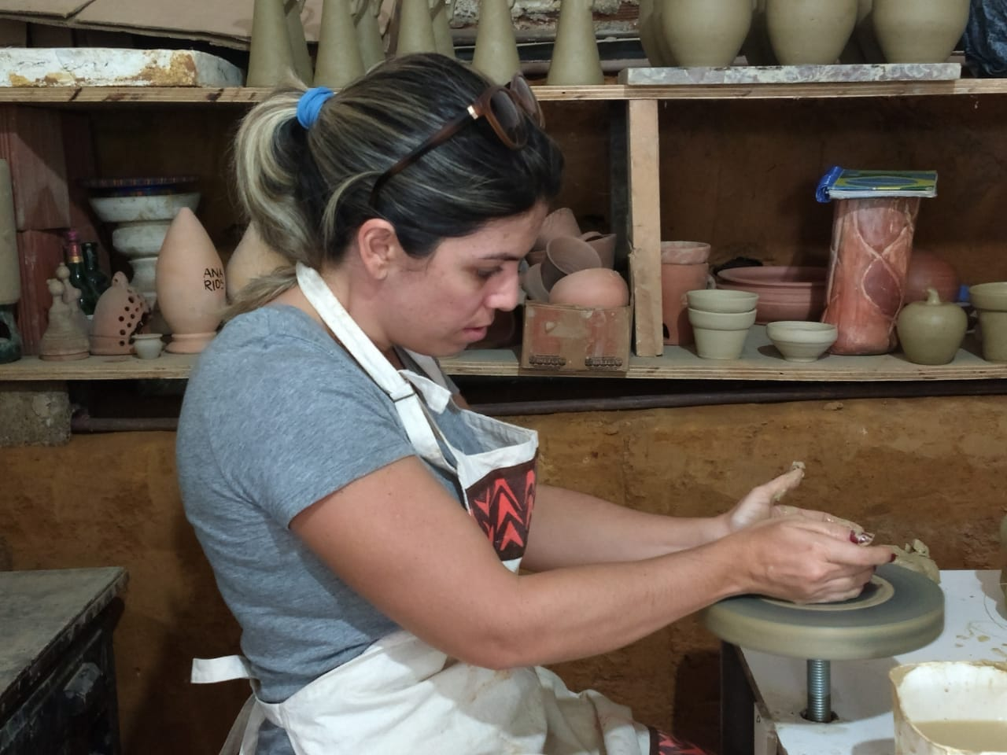 |  | marcela aguiar  Ceramista Dibarro ceramicas  SICAB:PE.0821.0014047.00
Perfil  Formada em admisntração e Marketing pela escola superior de marketing de Recife - PE, com MBA em gestão empresarial pela FGV. Em 2018 ingressou no curso de Cerâmica no museu do Estado de Penambuco com a professora Micaela Alcantara. Em 2020 fez um curso de introdução ao Torno com o mestre Vando. Hoje, possui um atelie onde desenvolve suas pecas de forma organica e exclusiva. Utiliza na sua criação, varias tecnicas da ceramica.  Contato  TELEFONE:  055- 81 – 98881-1334  Instagram  @dibarroceramicas  EMAIL:  Dibarro.ceramicas@gmail.com |  | EDUCAÇÃO  Escola Superior de Marketing  Formação 2004  Fundação Getulio Vargas  Formação 2020  Exposições  Museu do Estado de Pernambuco  Exposição coletiva de Cerâmica  SENTIMENTOS 2019

